商品目录 | 按键开关
电路结构 | 双刀双掷
安装方式 | 直插
自锁/无锁 | 自锁
按键形状 | 矩形柱塞
按键/盖帽颜色 | 蓝色
引脚样式 | PC引脚
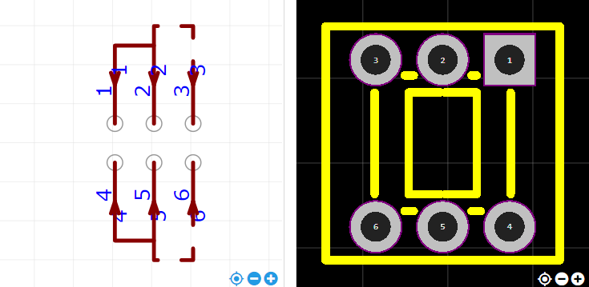
https://item.szlcsc.com/3190523.html

